BÀI KHẢO SÁT CHẤT LƯỢNG HỌC KÌ I
MÔN TOÁN - LỚP 3
Số báo danh: ................... Năm học 2024- 2025
Phòng thi: ....................... ( Thời gian làm bài : 40 phút)
Điểm: …………………
Bằng chữ:...........................
Bằng chữ: ……………....................
Người coi | Người chấm

PHẦN I. TRẮC NGHIỆM (4 điểm)
(Khoanh vào chữ cái trước đáp án đúng hoặc thực hiện theo yêu cầu)
Câu 1. (1 điểm)
a) Trong hình bên, $\frac{1}{2}$ số miếng dưa hấu là:  A) 2 miếng dưa hấu B) 3 miếng dưa hấu  C) 4 miếng dưa hấu D) 5 miếng dưa hấu | 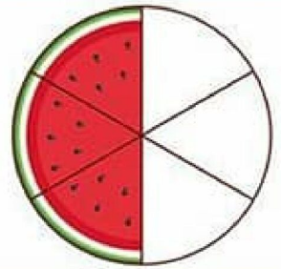
b) Gấp 34 lên 5 lần ta được:
A. 39 B. 136 C. 170 D. 204
Câu 2. (1 điểm)
a) Hình tròn tâm O có:  A. Bán kính ED, đường kính AD  B. Bán kính OC, đường kính CB  C. Bán kính EA, đường kính AD  D. Bán kính OE, đường kính CE | 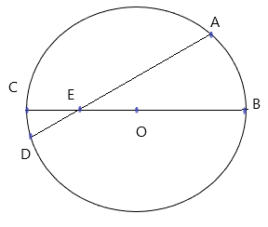
b) 3m = ………..cm. Số thích hợp điền vào chỗ chấm là:
A. 3 B. 30 C. 300 D. 3000
Câu 3. (1 điểm)
a) Biết M là trung điểm của đoạn thẳng AB theo hình vẽ dưới đây thì độ dài đoạn AM bằng:
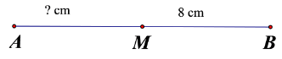
A. 2 B.4 C. 3 D. 8
b) Chiều dài chiếc bàn học của em khoảng:
A. 120mm B. 120dm C. 120cm D. 2m
Câu 4. (1 điểm) Điền số thích hợp vào chỗ chấm:
a) 72 : …. = 8
A. 576 B. 8 C. 9 D. 80
b) 4 nhân với một số A được tích là 492. Vậy số A là: ……………………..
PHẦN II. TỰ LUẬN (6 điểm)
Câu 5. (2 điểm)
a. Đặt tính rồi tính
216 x 3  ……………..……………………  ……………….…………………..  …………….……………………. | 315 : 5  ……………………………………..  ……………………………………  ……………………………………..
b. Tính giá trị biểu thức
(263+172 ) x 2 =…………………
= …………………
Câu 6. (1 điểm) Điền số thích hợp vào chỗ trống
a. 3kg = …..g  b. 5dm 2cm = ......... cm | c. 3000 ml =…….l  d. 6m =…...mm
Câu 7. (2 điểm) Một đội công nhân, ngày thứ nhất làm được 36 sản phẩm. Ngày thứ hai số sản phẩm tăng gấp 4 lần ngày thứ nhất. Hỏi cả hai ngày đội công nhân đó làm được bao nhiêu sản phẩm?
………………………………………………………………………………………………………………………………………………………………………………………………………………………………………………………………………………………………………………………………………………………………………………………………………………………………………………………………………………………………………………………………
Câu 8.Tính nhanh: 6 +235 + 94 + 65
……………………………………………………………………………………
…………………………………………………………………………………….
……………………………………………………………………………………………………………………………………………………………………………….

